Resultatliste fra Dværgschnauzerklubbens sporprøve i Schweiss og Kaninslæb i Gludsted Plantage 31.08.2014.
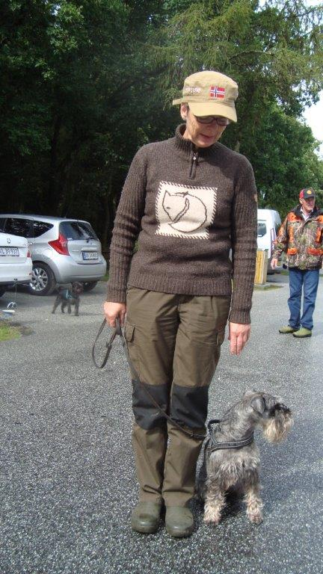

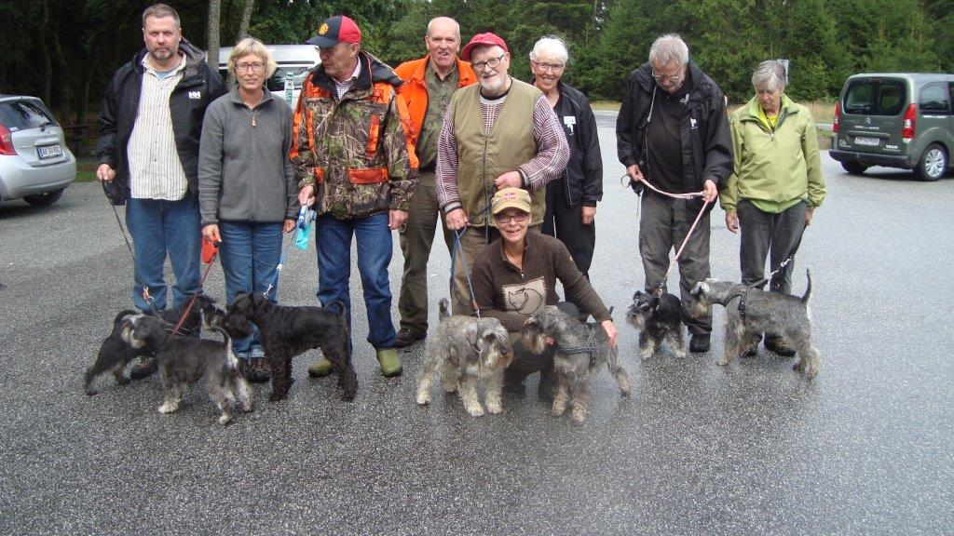
Alle deltagere, dommer og prøveleder

Katalog nummer | Hund/ejer/fører/Dkk reg.nr. | Præmiering  Dagens Bedste Hund 1000 meter Vendelboen's B Christian Aage og fører Via Hansen
1 | Nero Argento’s WwPilot Cara Fiona (Fiona)  DK13616/2009 - Kaninslæb 1000m/ SV1  Ejer og fører: Hanne Madsen | 2.
2 | Mohner’s Giorgio Armani (Gorgi)  DK07017/2010 - Kaninslæb 1000m/SV2  Ejer og fører: Jan Mathiesen | 1.
3 | Frisenborg’s Eigil (Eigil)  DK09277/2013 - Kaninslæb 400m - DBH  Ejer og fører: Ann-Kirstine Larsen | 2.  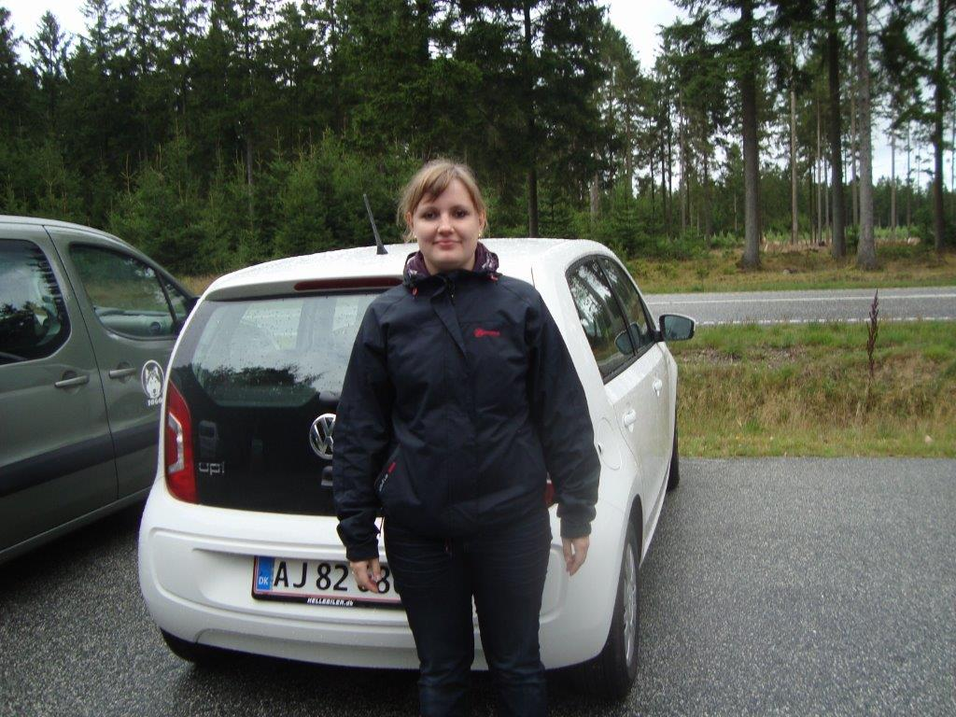  Dagens Bedste Hund 400 meter Frisenborg's Eigil og fører Ann-Kirstine Larsen
4 | Maren Brems’ Filur (Jensen)  DK10031/2009 - Schweiss 600m/20t  Ejer: Anne Jensen - Fører: Thorkild Jensen | 0.
5 | Griotte Grand Calvera (Sole)  DK02592/2007 - Kaninslæb 1200m Elite - DBH  Ejer: Ellen Nørgaard - Fører: Keld Nørgaard  Sole har nu opnået Dansk Sporchampionat og dermed erhvervet sig titlen DKESCH(S) | 1.  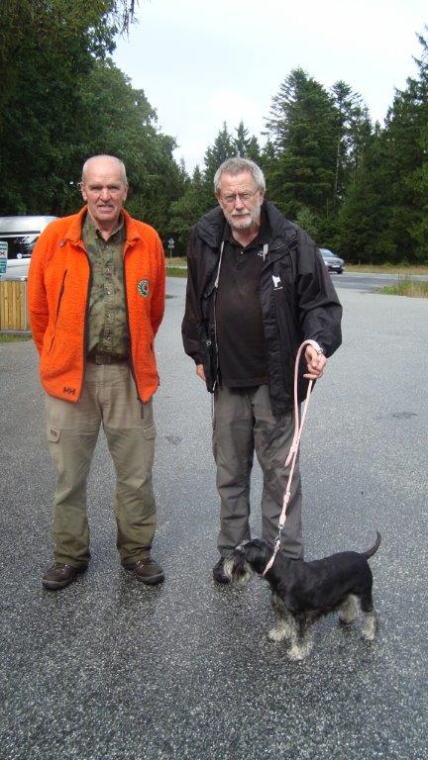
6 | Vendelboen’s B Christian Aage (Aage)  DK04591/2009 - Kaninslæb 1000m/SV1 - DBH  Ejer: Bent & Via Hansen - Fører: Via Hansen | 1.
7 | Nero Argento’s Inzaghi Filippo (Pippo)  DK04116/2012 - Kaninslæb 1000m/SV2  Ejer og fører: Dan Bundgaard | 1.  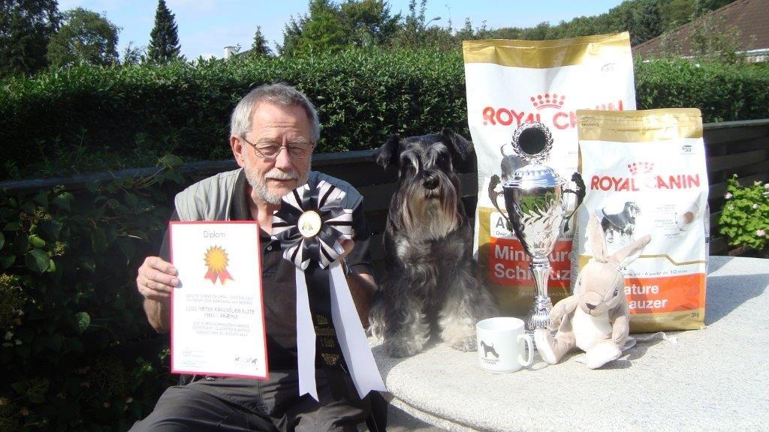  Griotte Grand Calvera (Sole) opnåede som den første danske dværgschnauzer championat på ELITE spor
8 | Kobbelgaard’s Gustav (Gustav)  DK18966/2011 - Kaninslæb 1000m/SV1  Ejer og fører: Inge Skifte | 1.
Dagens Bedste Hund 1200 meter Elite
Griotte Grand Calvera og fører Keld Nørgaard

